Государственное бюджетное профессиональное образовательное учреждение

«Нижегородский радиотехнический колледж»

# ОП.11 Компьютерные сети

ОТЧЁТ

по практической работе № 11.5.5

## Тема «Разделение IPv4-сети на подсети»

Выполнил: Проверил:

обучающийся группы 2ИСиП19-1 Преподаватель

Мамонов Антон Еремеев В. А.

Нижний Новгород

2021г.

**Часть 1.** Разделение на подсети назначенной сети

**Задание 1.**

Сколько адресов узлов необходимо для самой крупной подсети? **Ответ:** 50.

Каково минимальное количество необходимых подсетей? **Ответ:** Как минимум 4 сети.

Сеть, которую необходимо разделить на подсети, имеет адрес 192.168.0.0/24. Как маска подсети /24 будет выглядеть в двоичном формате? **Ответ:** 1111111.11111111.11111111.00000000

Что в маске сети представляют единицы? **Ответ:** Сетевую часть.

Что в маске сети представляют нули? **Ответ:** Часть хоста.

**Задание 2.** Чтобы разделить сеть на подсети, биты из узловой части исходной маски сети заменяются битами подсети.

1. (/25) 11111111111111.111111111111.10000000 Эквивалент десятичного представления маски подсети с разделением точками: 255.255.255.128. 2 подсети (21) и 128 хостов (27) – 2 = 126 хостов на подсеть.

2. (/26) 1111111111111111.1111111111.11000000 Эквивалент десятичного представления маски подсети с разделением точками: 255.255.255.192. 4 подсети (22) и 64 хоста (26) – 2 = 62 хоста на подсеть.

3. (/27) 1111111111111111.1111111111.11100000 Эквивалент десятичного представления маски подсети с разделением точками: 255.255.255.224. 8 подсетей (23) и 32 хоста (25) – 2 = 30 хостов на подсеть.

4) (/28) 1111111111111111.1111111111.11110000 Эквивалент десятичного представления маски подсети с разделением точками: 255.255.255.240. 16 подсетей (24) и 16 хостов (24) – 2 = 14 хостов на подсеть.

5) (/29) 1111111111111111.1111111111.11111000 Эквивалент десятичного представления маски подсети с разделением точками: 255.255.255.248. 32 подсети (25) и 8 хостов (23) – 2 хоста = 6 хостов на подсеть.

6) (/30) 11111111111111.111111111111.11111100 Эквивалент десятичного представления маски подсети с разделением точками: 255.255.255.252. 64 подсети (26) и 4 хоста (22) – 2 = 2 хоста на подсеть.

Какие маски подсети соответствуют минимальному необходимому количеству адресов узлов? Ответ: /25, /26.

Какие маски подсети соответствуют минимальному необходимому количеству подсетей? Ответ: /26, /27, /28, /29, /30 даст необходимое количество подсетей.

Какая маска подсети соответствует минимальному необходимому количеству как узлов, так и подсетей? Ответ: /26 даст 4 необходимые подсети и 62 хоста на подсеть, что больше, чем 50 хостов, необходимых для первой подсети.

**Задание 3.** Выяснив, какая маска подсети соответствует всем указанным требованиям к сети, вы определите каждую подсеть, начиная с исходного сетевого адреса. Ниже перечислите все подсети от первой до последней.

|  |  |  |
| --- | --- | --- |
| **Адрес Подсети** | **Префикс** | **Маска Подсети** |
| 192.168.0.0 | /26 | 255.255.255.192 |
| 192.168.0.64 | /26 | 255.255.255.192 |
| 192.168.0.128 | /26 | 255.255.255.192 |
| 192.168.0.192 | /26 | 255.255.255.192 |

**Задание 4.** Заполните отсутствующие IP-адреса в таблице адресации.

|  |  |  |  |  |
| --- | --- | --- | --- | --- |
| **Устройство** | **Интерфейс** | **IP-адрес** | **Маска подсети** | **Шлюз по умолчанию** |
| Клиентский маршрутизатор | G0/0 | 192.168.0.1 | 255.255.255.192 | N/A |
|  | G0/1 | 192.168.0.65 | 255.255.255.192 |  |
|  | S0/1/0 | 209.165.201.2 | 255.255.255.252 |  |
| LAN-A Коммутатор | VLAN1 | 192.168.0.2 | 255.255.255.192 | 192.168.0.1 |
| LAN-B Коммутатор | VLAN1 | 192.168.0.66 | 255.255.255.192 | 192.168.0.65 |
| PC-A | NIC | 192.168.0.62 | 255.255.255.192 | 192.168.0.1 |
| PC-B | NIC | 192.168.0.126 | 255.255.255.192 | 192.168.0.65 |
| ISPRouter | G0/0 | 209.165.200.225 | 255.255.255.224 | N/A |
|  | S0/1/0 | 209.165.201.1 | 255.255.255.252 | *N/A* |
| ISPSwitch | VLAN1 | 209.165.200.226 | 255.255.255.224 | 209.165.200.225 |
| ISP Workstation | NIC | 209.165.200.235 | 255.255.255.224 | 209.165.200.225 |
| ISP Server | NIC | 209.165.200.240 | 255.255.255.224 | 209.165.200.225 |

**Часть 2.** Настройка устройств

**Задание 1.** Настройка CustomerRouter

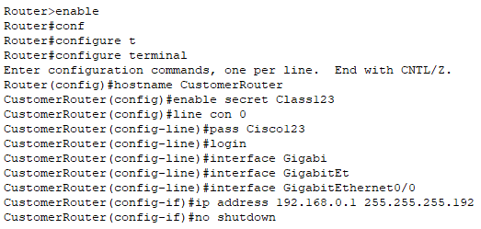



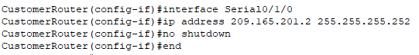

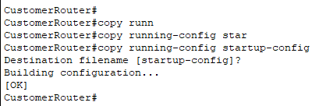

**Задание 2.** Настройте два коммутатора локальной сети клиента.

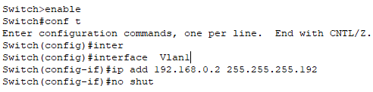LAN-A

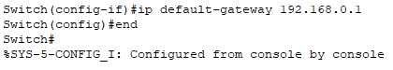

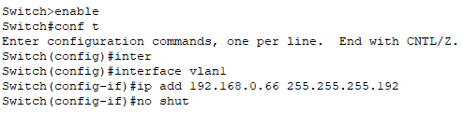LAN-B

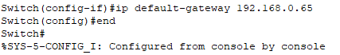

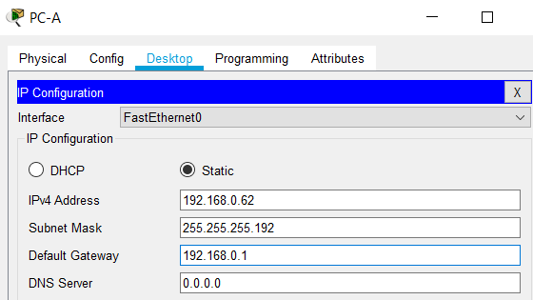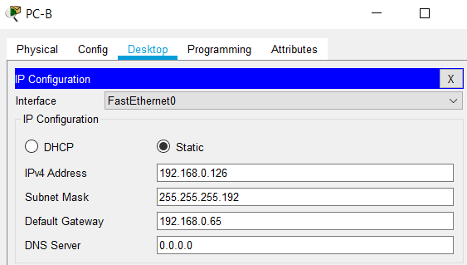**Задание 3.** Настройте интерфейсы PC

**Часть 3.** Проверка сети и устранение неполадок

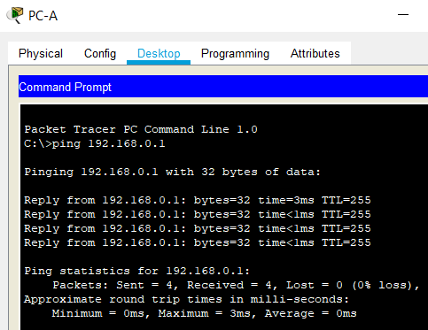

**Задание 1.** Проверьте, может ли PC-A установить связь со своим шлюзом по умолчанию. Получен ли ответ? **Ответ получен.**

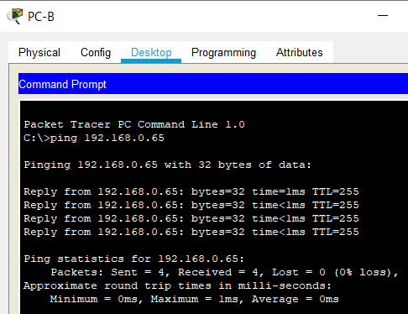

**Задание 2.** Проверьте, может ли PC-B установить связь со своим шлюзом по умолчанию. Получен ли ответ? **Ответ получен.**

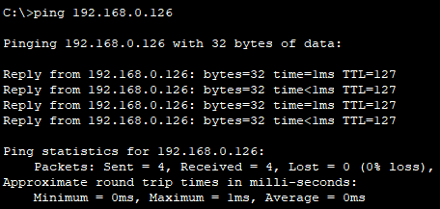

**Задание 3.** Определите, может ли PC-A взаимодействовать с PC-B. Вы получили ответ? **Ответ получен**

**Вывод:** Я разработал схемы разделения сетей на подсети, настроил устройства, проверил работу сетей и устранил неполадки.